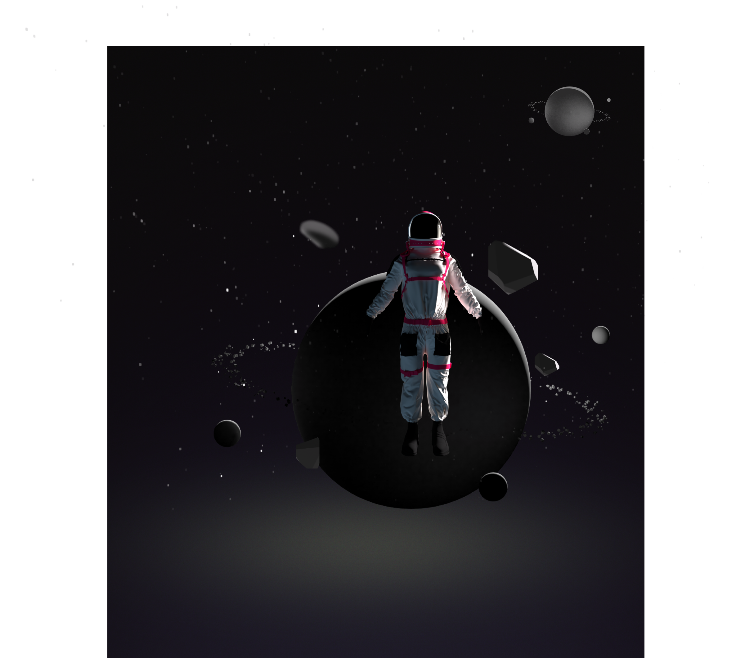

|  |
| --- |
| MANUEL D’UTILISATION DU LOGICIEL |
|  |
| 2022-2023  StellaStone |



Novus

Historique de version

|  |  |  |  |
| --- | --- | --- | --- |
| **Version** | **Auteur(s)** | **Date** | **Commentaire** |
| 1.0 | MEZIANE / BENGUEZZOU | 27/11/2022 | Création du fichier et préparation des grandes parties. |
| 1.1 | MEZIANE / BENGUEZZOU | 28/11/2022 | Rédaction de la partie « Utiliser StellaStone ». |
| 1.2 | MEZIANE | 02/12/2022 | Rédaction des instructions d’utilisation de l’authentification. |
| 1.3 | BENGUEZZOU | 03/12/2022 | Rédaction des instructions d’utilisation de l’accueil et des paramètres. |
| 1.4 | MEZIANE | 09/12/2022 | Rédaction des instructions d’utilisation de l’entreprise. |
| 1.5 | BENGUEZZOU | 10/12/2022 | Rédaction des instructions d’utilisation du réseau spatial et de la création de la mission. |
| 1.6 | MEZIANE | 10/12/2022 | Rédaction des instructions d’utilisation de l’atelier et de la réalisation de la mission. |
| 1.7 | MEZIANE / BENGUEZZOU | 20/12/2022 | Relecture et correction des erreurs. |

Table des matières

Utiliser StellaStone 4

À propos de l’application StellaStone 4

Configuration requise 4

Aide 5

Instructions d’utilisation 6

Authentification 6

Inscription 6

Connexion 7

Mot de passe oublié 7

Accueil 9

Paramètres 9

Informations utilisateur 10

Changement du mot de passe 10

Données et stockage 11

Entreprise 12

Créer une entreprise 12

Communiquer avec les collaborateurs 15

Accéder au réseau spatial 17

Créer une mission 19

L’Atelier 20

Mode réaliste 20

Mode aventure 23

Réalisation de la mission 24

|  |  |  |  |  |  |  |  |  |
| --- | --- | --- | --- | --- | --- | --- | --- | --- |
| Utiliser StellaStoneÀ propos de l’application StellaStone L’application StellaStone est un logiciel permettant de réaliser des simulations de voyage spatial. Elle vous permettra de vivre ou revivre des instants historiques, de découvrir et d’élargir vos connaissances du domaine spatial tout en s’amusant.  Apprendre à utiliser ce logiciel n’a rien de compliqué, mais cela demande de bien comprendre les termes, les concepts et les méthodes utilisées dans l’application.  Nous vous conseillons de lire ce manuel avant d’utiliser le logiciel.  Ce manuel utilisateur offre une vue d’ensemble des fonctionnalités et caractéristiques de l’application et donne les instructions permettant de prendre en main ces différentes fonctionnalités. Configuration requise  |  |  | | --- | --- | | **UC** | Intel Celeron 800 MHz (Intel Core 2 Duo 2 GHz recommandé) | | **RAM** | 2 Go Minimum | | **Espace disque disponible** | 1 Go Minimum | | **Carte graphique** | GTX 1060 3 Go Recommandé |  * Pour lancer l’application StellaStone double-cliquez sur l’icône correspondante sur votre bureau ou sur votre barre des tâches ou via la recherche du menu démarrer.  Aide  * Pour obtenir une aide technique ou une assistance logicielle, veuillez contacter [service-aide-stellastone@novus.fr](mailto:service-aide-stellastone@novus.fr). * Pour toute question concernant les politiques de StellaStone, veuillez contacter [service-politique-stellastone@novus.fr](mailto:service-politique-stellastone@novus.fr). * Pour toute autre question, veuillez contacter notre responsable de communication [ghilas.meziane@etu.univ-st-etienne.fr](mailto:ghilas.meziane@etu.univ-st-etienne.fr).  Instructions d’utilisationAuthentificationInscription Afin de pouvoir accéder à toutes les fonctionnalités que vous offre l’application StellaStone, il est nécessaire de créer un compte unique et propre à chaque utilisateur. Pour ceci il faut se rendre sur l’interface d’inscription un fois l’application lancé.    Deux choix s’offrent à vous entrer vos informations et s’enregistrer ou s’enregistrer à l’aide des réseaux sociaux proposés.   * En remplissant les champs demandés, vous pourrez vous enregistrer pour cela il faudra veiller à entrer des informations correctes et valides. * En utilisant une application externe, pour vous enregistrer vous devrez accepter la demande de récupération d’informations depuis celle-ci. L’enregistrement de votre compte s’opèrera alors automatiquement une fois les données de compte récupérées.  Connexion Si vous possédez déjà un compte il faudra vous authentifier afin d’accéder à l’interface d’accueil StellaStone. Pour cela il vous sera demandé d’entrer vos informations.    Si vous avez effectué votre inscription à l’aide d’un réseau social vous pourrez vous connecter à l’aide de l’application utilisée pour s’inscrire.   * Cette étape pourra être évitée, en cochant la case se souvenir de moi, lors de la connexion. * En cas d’oubli de votre mot de passe, il sera possible de le réinitialiser en cliquant sur Mot de passe oublié….  Mot de passe oublié Dans le cas où vous avez oublié votre mot de passe, il faudra vous rendre sur la page Mot de passe oublié.    En entrant l’adresse email de votre compte et en cliquant sur le bouton nouveau mot de passe, un nouveau mot de passe vous sera transmis.  Vous serez alors redirigé sur la page de réinitialisation de votre mot de passe.    Il suffira d’y renseigner le mot de passe transmis à deux reprises et de cliquer sur Réinitialiser. Vous serez alors redirigé sur la page d’accueil de l’application. Accueil L’interface d’accueil représente une plateforme pratique pour atteindre toutes les fonctionnalités de l’application StellaStone. C'est la station incontournable par laquelle vous devez impérativement passer pour effectuer tout changement ou toute action sur le logiciel. Paramètres Maintenant que vous êtes authentifiés, vous avez la possibilité d’éditer votre profil, de le mettre à jour et de modifier les informations qui y sont associées. Pour cela cliquez sur Éditer le profil en dessous de votre nom et prénom sur la partie supérieure gauche de l’écran.   Informations utilisateur Via l’onglet Infos Utilisateur, changez votre avatar, modifiez votre nom, prénom, pseudo, email et cliquez sur le bouton Mettre à jour afin de valider vos modifications.    ATTENTION  en cas de non-respect des conditions d’insertion concernant les champs d’entrée de texte, des messages d’erreur peuvent s’afficher. Changement du mot de passe Via l’onglet Mot de passe, entrez votre ancien mot de passe, entrez votre nouveau mot de passe, confirmez votre nouveau mot de passe en le saisissant une deuxième fois, et cliquez sur le bouton mettre à jour pour valider vos modifications.    ATTENTION  Il sera impossible de mettre à jour le mot de passe, en cas de non-correspondance entre les deux saisies du nouveau mot de passe, ou en cas de non-respect des conditions d’insertion du nouveau mot de passe, ou en cas d’erreur sur l’ancien mot de passe. Données et stockage En vous rendant sur l’onglet Données et stockage, vous pourrez modifier et mettre à jours vos informations.   * Pour passer votre compte en mode privé, passez le bouton à droite. * Pour le remettre en public, repassez-le à gauche. * Pour supprimer les données associées à votre compte, cliquez sur Supprimer données. * Pour supprimer entièrement votre compte, cliquez sur Supprimer compte.    EntrepriseCréer une entreprise NOTE  La suppression de vos données ou la suppression de votre compte est irréversible.  Il vous sera impossible de récupérer les informations de votre compte par la suite.  Pour créer une entreprise, il faut vous rendre sur l’interface correspondante pour cela, il suffit de cliquer sur Entreprise dans le dock horizontal en bas de l’écran.    Cliquez ensuite sur Créer mon entreprise, vous serez alors redirigé sur la page permettant de créer une entreprise. |
|  |
| * Uploadez le logo que vous voudriez utiliser pour représenter votre entreprise en cliquant sur le bouton ajouter un logo. * Entrez le nom de votre entreprise dans la zone de texte dédiée. * Choisissez dans la liste déroulante le pays de domiciliation de votre entreprise. * Cliquez sur créer mon entreprise, pour créer l’entreprise.   NOTE  Si le nom de votre entreprise est déjà utilisé, vous serez contraint de le changer pour pouvoir créer votre entreprise.  Rejoindre une entreprise  Le logiciel propose plusieurs moyens pour rejoindre une entreprise.   * Vous pouvez rechercher, l’entreprise que souhaitez rejoindre dans la barre de recherche et cliquez sur Rejoindre.     ASTUCE  Rechercher un utilisateur en ajoutant @ devant le pseudonyme et rechercher une entreprise en entrant son nom.   * Si vous n’appartenez à aucune entreprise, sur la page d’accueil en haut à gauche de l’écran vous avez la possibilité de cliquer sur Rejoindre une entreprise, dans l’onglet collaborateur, vous serez alors redirigé sur la page Rejoindre une entreprise.      * En cliquant sur Entreprise, dans le dock horizontal en bas de page. Vous serez alors redirigé sur la page Rejoindre une entreprise.     La page Rejoindre une entreprise, vous permet de trier et choisir l’entreprise de votre choix.   Communiquer avec les collaborateurs Lorsque vous appartenez à une entreprise, que vous soyez le CEO ou non, vous avez la possibilité de communiquer avec vos collaborateurs. En se rendant sur la page d’accueil, sur l’onglet Collaborateurs vous avez accès à la liste des collaborateurs ainsi que leur statut de connexion (connecté, déconnecté).     * À l’aide de l’icône du microphone, vous pouvez activer ou désactiver votre microphone et participer ou non au chat vocal de l’entreprise. * À l’aide de l’icône casque, vous pouvez activer ou désactiver les sons provenant du chat vocal de votre entreprise. * Via l’icône chat, vous pouvez accéder au chat de votre entreprise.   Lorsque vous ouvrez le chat, entrez un texte dans la zone dédiée, et cliquez sur le bouton bleu à droite de la saisie, afin de l’envoyer.   Accéder au réseau spatial Pour accéder au réseau spatial vous pouvez cliquer sur Réseau spatial dans le dock horizontal en bas de page ou se rendre dans Profil > Réseau spatial.  Vous pourrez alors visualiser votre fil d’actualité et réaliser des actions sur les Stellas.   * Cliquer sur la mention j’aime d’un Stellas, aura pour effet d’ajouter une mention à la publication. * Cliquer sur reStellas, vous permet de partager la publication. * Cliquer sur commentaire, ouvrira l’espace commentaires du Stellas.     En ouvrant l’espace commentaires, vous pourrez lire les commentaires rédigés par d’autres utilisateurs sur cette publication, il vous sera bien évidement possible de contribuer à cette espace commentaires en ajoutant vos propres commentaires au Stellas.    Pour créer des publications, il faudra cliquer sur Poster, une fenêtre apparaitra alors à l’écran et vous permettra de rédiger et de publier un Stellas.    ATTENTION  La description d’un Stellas ne peut pas être vide.  Un stellas peut contenir un fichier vidéo ou image, pour ajouter un tel fichier il faut cliquer sur Choisir un fichier, vous pourrez alors importer le fichier de votre choix.  ATTENTION  Les formats des fichiers vidéo supporter sont les suivant : .mkv, .mp4, .mpeg.  Les formats des fichiers images supporter sont les suivants : .png, .jpg, .svg.  Tout autre format de fichiers n’est pas reconnu et sera donc impossible à importer. Créer une mission La création de nouvelle mission peut se faire depuis le dock horizontal en bas de page.  Pour cela, il faut cliquer sur Nouvelle mission, une fenêtre apparaitra alors à l’écran demandant d’entrer les informations et de choisir les paramètres de cette nouvelle mission.     * Entrer le nom, de la nouvelle mission.   NOTE  Vous pouvez créer plusieurs missions avec le même nom.   * Si vous êtes CEO de votre entreprise, vous avez le choix entre inviter ou non les membres de votre entreprise. * Cliquer sur Mode aventure, créera la mission en mode aventure. * Cliquer sur Mode réaliste, créera la mission en mode réaliste.   ATTENTION  Vous devez obligatoirement donner un nom à votre mission auquel cas, il vous sera impossible de la créer. L’Atelier L’atelier est accessible depuis le dock horizontal en cliquant sur Atelier mais également depuis la page d’accueil en cliquant sur Atelier en bas à droite de la page. Mode réaliste Si vous réaliser une mission en mode réaliste vous pourrez depuis l’atelier sélectionner une fusée, lire les informations relatives à celle-ci et choisir une mission à réaliser.    Le choix d’une fusée s’effectue à l’aide du bouton Equiper. Une fois la fusée choisis vous devrez choisir la mission que vous voulez réaliser.  Mais tout d’abord pour sélectionner la fusée deux choix s’offre à vous :   * Sélectionner une fusée, depuis la fenêtre latérale. * À l’aide des boutons de navigation, situé à gauche et à droite de la fusée.   Vous pouvez également visualiser les caractéristiques des composants de la fusée en cliquant directement sur des parties spécifiques de la fusée.    En cliquant sur le bouton retour ou sur l’écran vous pourrez désélectionner la composant et revenir à l’écran précédent.  Enfin une fois, la fusée Équipée, vous pourrez choisir la mission à réaliser sur la fenêtre suivante. Une fois la mission choisie vous serez rediriger sur la page d’accueil. La mission pourra être modifier plus tard en accédant de nouveau à l’atelier.   Mode aventure Si vous réaliser une mission en mode aventure vous pourrez depuis l’atelier personnaliser la fusée et lire les informations relatives à la fusée et aux composants.    Vous allez pouvoir dans un premier temps sélectionner les composants que vous souhaitez modifier dans la fenêtre latérale.    Une fois un composant choisi vous pourrez alors choisir une référence de ce composant en cliquant dessus.    Enfin, vous pourrez ajouter ce composant à la fusée en cliquant sur Équiper, vous pourrez alors visualiser l’impact du changement du composant sur les propriétés générales de la fusée.  En cliquant sur retour vous pourrez accéder aux fenêtres précédentes. Réalisation de la mission Pour réaliser la mission il faut dans le cas d’une mission réaliser en mode réaliste, avoir choisi sa fusée et choisi une mission. Vous pourrez alors vous rendre sur la page d’accueil et observer que le bouton Lancer la mission est apparu en bas à gauche de l’écran.  La mission pourra donc être lancer en cliquant sur le bouton Lancer la mission.  Dans le cas d’une mission réaliser en mode aventure, il faudra avoir choisi un lieu de départ et une destination pour voir apparaitre le bouton. |

En cliquant sur Lancement de la mission vous serez redirigé sur l’interface de simulation du voyage. Quelque soit le mode de réalisation de la mission vous pourrez lors de la réalisation de la mission effectuer les actions suivantes :

* Cliquer sur Passer, pour passer une cinématique lors du voyage.

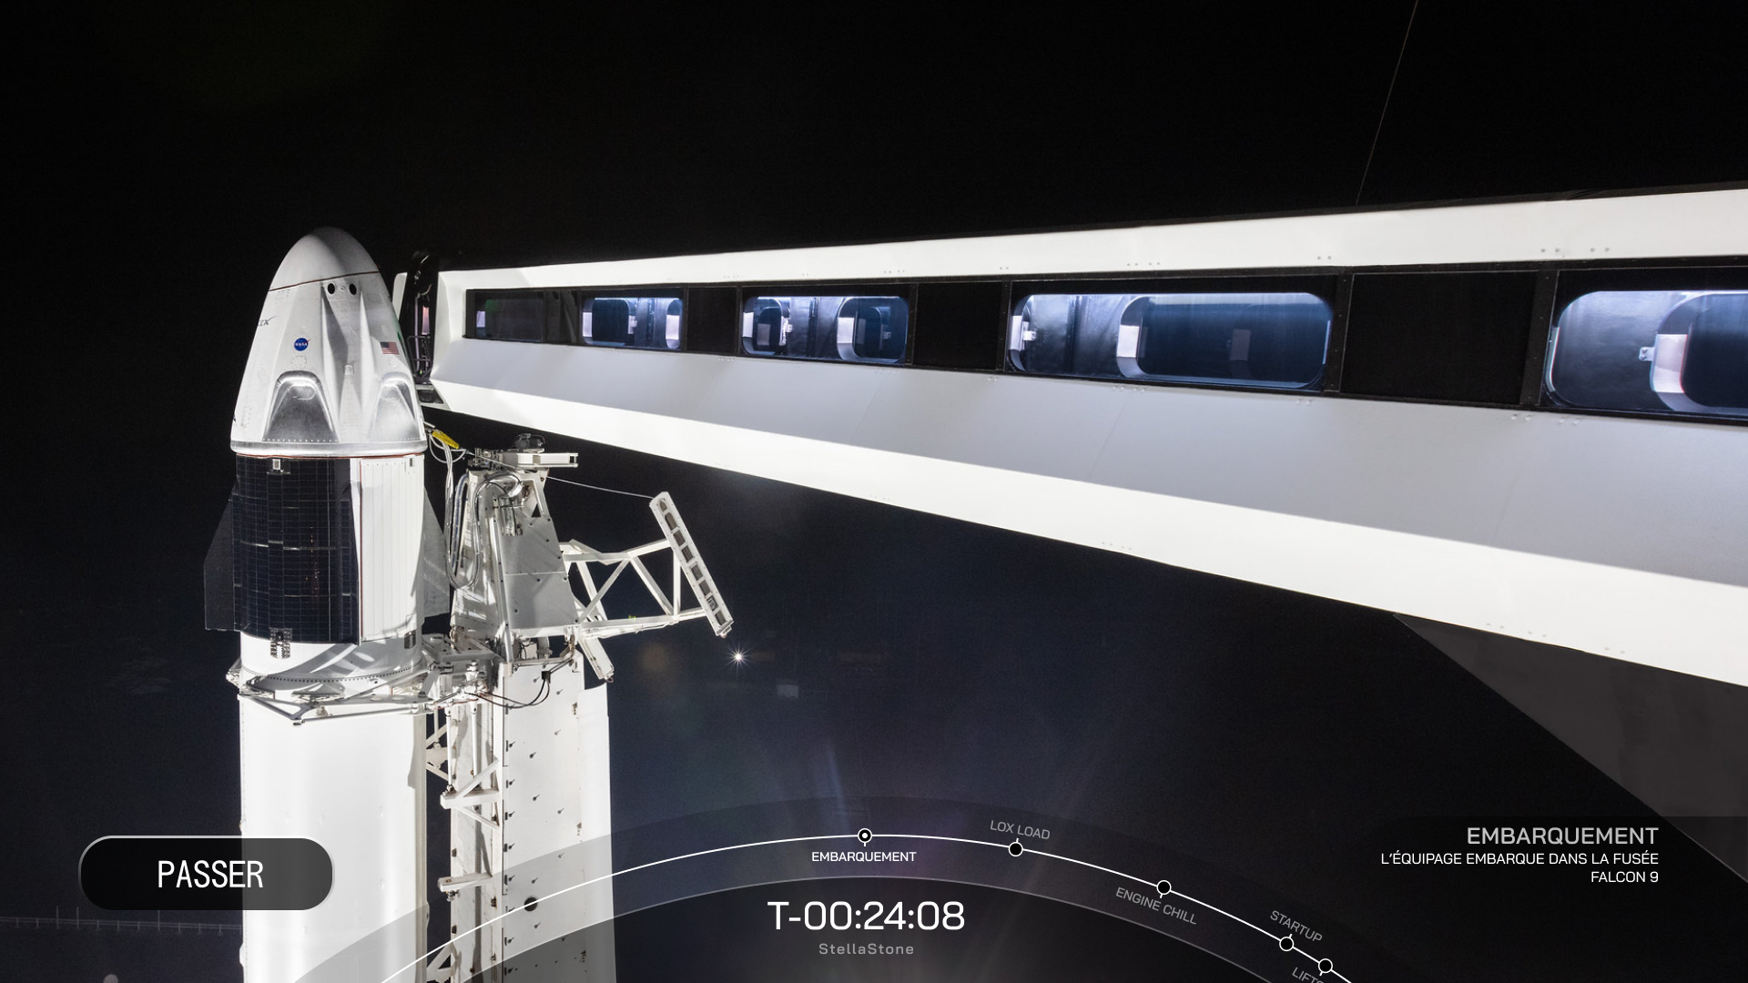

* Changer de vue, vue depuis l’intérieur de la fusée ou depuis l’extérieure.

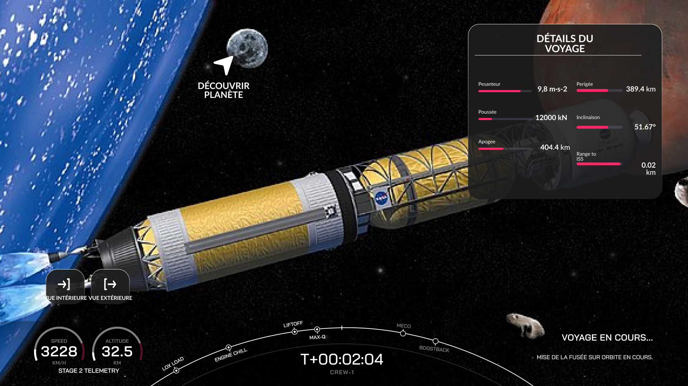

* Sélectionner des objets dans l’espace, pour obtenir des informations concernant l’objet cliquer.



Le mode aventure vous permettra en plus des actions ci-dessus de contrôler la fusée à l’aide de joysticks.

* Le joystick de gauche, permet de translater la fusée dans la direction cliquée par l’utilisateur.
* Le joystick de droite, permet de réaliser une rotation de la fusée dans la direction cliquée par l’utilisateur.

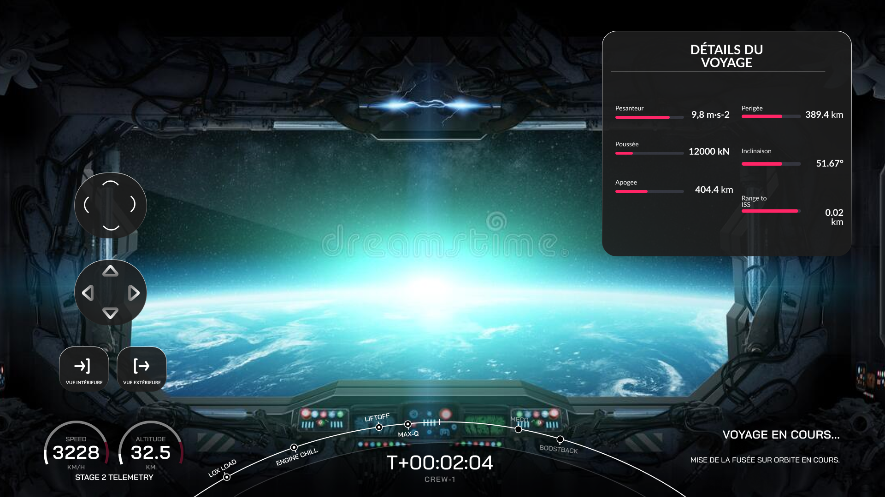

NOTE

Vous pouvez cliquer sur les deux joysticks en même temps pour réaliser une rotation tout en translatant la fusée selon les directions cliquées.